

CÂMARA MUNICIPAL DE VEREADORES DE SANTO CRISTO - RS

Ass. da Mesa Diretora Vitória Delita Carvalho
No dia 03 de Junho, foi realizada a 13ª Sessão Ordinária deste ano, com início às 18h e 30 min., na Sala das Sessões Ver. Pedro Kreutz, sob a presidência da vereadora Lourdes Brand, estando presentes os demais vereadores e vereadoras.
Nessa sessão, teve-se a apreciação das seguintes matérias:
ORDEM DO DIA: ( aprovado por todos )
Projetos de Lei do Executivo Municipal:
PL 41/2024- Autoriza a seleção de profissionais e a contratação temporária de excepcional interesse público de Monitor.

Projeto de Resolução de autoria do Legislativo Municipal:
PR 003/2024 - Cria Comissão Especial para realizar alterações no regimento interno da Câmara Municipal.
PROJETOS QUE CONTINUAM EM TRAMITAÇÃO:
Projetos de Lei de autoria do Executivo Municipal:
PL 42/2024- Autoriza o Executivo Municipal a ajustar parceria com a Associação Comercial, Industrial, Serviços e Agronegócio de Santo Cristo (ACISA).

PEDIDO DE PROVIDÊNCIAS: ( aprovado por unanimidade )

De autoria do vereador Aládio Kotowski, nos termos regimentais vigentes, solicita a Vossa Excelência e depois de ouvido o Plenário que seja encaminhado ao Executivo Municipal através da Coordenadoria Municipal de Infraestrutura Rural para que seja solicitado a Construção de abrigo para estudantes que utilizam Transporte Escolar. O referido abrigo ou parada de ônibus, se faz necessário nas mediações do Pórtico de Entrada na Linha Bom Princípio Baixo. Essa estrutura beneficiará as famílias Krein, Hermann, Bordignon, Andrade, Krindges, Oliveira, das quais há crianças desde a Educação Infantil até o Ensino Médio que utilizam Transporte Escolar regular e diariamente, num total de 14 crianças. Justificativa: Atualmente essas crianças, inclusive bebês da Educação Infantil, aguardam a vinda do ônibus e mesmo após o desembarque se em alguma intempérie, absolutamente ao relento. O contexto de muitos estudantes e em sua maioria crianças e também adolescentes sugere utilização do abrigo por muitos anos.
TRIBUNA POPULAR
Nesta sessão fez o uso da tribuna popular o Sr. Dionísio Agostinho Schaeffer e o Sr. Erni José Birk. Os mesmos relataram a importância nesse momento do esforço coletivo na situação agravante das inundações do Rio Grande do Sul. Destacaram principalmente a grande busca em ajudar os animais, contando com o apoio da explanação do Feno Solidário, relatando que a solidariedade é essencial e única nesse momento. Parabenizando a cada voluntário que está a frente nessa situação.
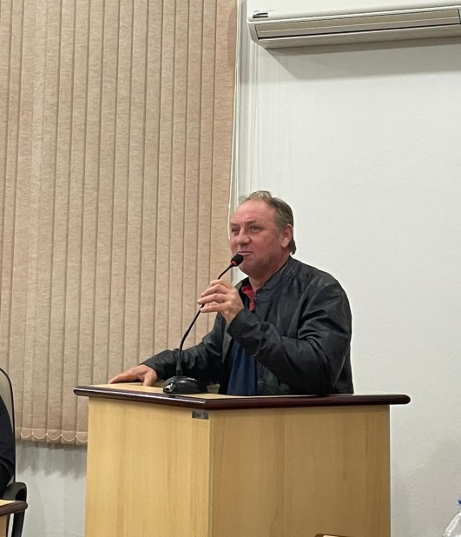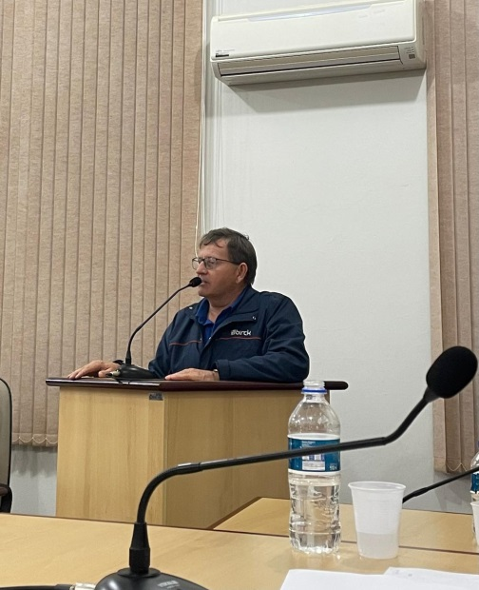
*Dionísio Agostinho Schaeffer *Erni José Birck
Ao finalizar, a presidente vereadora Lourdes Brand, agradeceu a presença, e convidou a todos para a sessão ordinária, a ser realizada no dia 10 de Junho, com início às 18 horas e 30 minutos, na Sala das Sessões Ver. Pedro Kreutz.
Secretaria Administrativa da Câmara de Vereadores de Santo Cristo –RS.

